土木工事における三者協議会実施要領
第１ 目 的
個々の現場で施工条件等が異なる土木工事において、手戻りなく円滑に工事を進め良好な品質を確保するためには、設計者（設計業者のほか、必要に応じて測量業者及び地質業者も対象とする。）、工事の受注者及び発注者が各種情報を共有し、発注者及び設計者の設計意図や施工上の留意点を詳細かつ的確に受注者に伝えることが必要不可欠である。
また、契約約款第１８条第１項に基づいて受注者が実施した設計図書の照査結果の確認にあたって、受注者及び発注者に加えて設計者の同席が求められる場合もある。
このため、設計者、受注者及び発注者の三者が工事着手前等において一堂に会して、施工上の課題や対応方法などに関する認識を共有するとともに、意見交換等を行う場として開催する「三者協議会」に関し、必要な事項を定めるものとする。

第２ 対象工事
宇城市が発注する土木工事のうち、次のいずれかに該当し、発注担当課で工事施工者への設計意図の伝達が必要と認めた工事を対象とする。
①重要構造物（橋梁・トンネル・樋門･擁壁・地すべり防止施設等）を含む工事
②大規模な補修工事
③大規模な仮設（仮桟橋・仮締切等）を含む工事
④主たる工種に新技術や新工法を採用した工事
⑤複雑な設計条件のある工事（地盤条件、水理条件、施工計画など）
⑥作業工程や作業条件に制約がある工事
⑦上記のほか、施工上の情報共有や意見交換が必要な工事
⑧受注者が三者協議会の実施を申し出た工事で、発注機関が必要と認める工事

第３ 開催の事前準備
１ 発注者は、工事発注の設計図書作成に際して、三者協議会の開催が必要と判断した場合、特記仕様書に以下の内容を記載し、三者協議会の対象工事であることを明記するとともに、詳細設計等（測量及び地質調査を含む。）を行った設計者と三者協議会委託業務に関する契約を締結するものとする。

第○○条「三者協議会」の開催
本工事は、工事着手前に当該工事の受注者、設計者、発注者が参加して、設計図と現場の整合性の確認及び設計意図の伝達等を行うことにより、現場における課題を早期に把握し、当該工事の品質確保を図ることを目的とした「三者協議会」を開催する工事である。
なお、「三者協議会」は、「土木工事における三者協議会実施要領」に基づき実施するものとする。受注者は、工事着手前に「土木工事設計図書の照査ガイドライン」に基づき設計照査等を実施し、監督員に照査結果及び質問書を書面により提出し、「三者協議会」の開催を要請するものとする。

２ 発注者は、三者協議会の対象としない工事の発注に際して特記仕様書に以下の内容を記載する。

第○○条「三者協議会」
本工事は、「三者協議会」の開催を予定していないが、「三者協議会」の開催が必要と判断する受注者は、発注者と協議するものとする。
３ 発注者は、施工途中に施工条件等の変化があった場合、若しくは、受注者から三者協議会の開催の申し出があった場合は、三者協議会の必要性を判断して、開催を決定するものとする。

第４ 開催時期及び開催回数
工事施工者による現地調査や「土木工事設計図書の照査ガイドライン」に基づく設計照査等が完了した後の施工計画書の作成前に、受注者の要請を受けて、発注者が日程調整を行い開催する。 開催時期は、工事請負契約締結後、概ね３０日以内を目処に開催する。
なお、開催回数は上記の１回を標準とするが、施工条件に大幅な変化が生じるなど発注者が必要と認める場合は、複数回開催することができるものとする。

第５ 構 成
三者協議会の構成は、以下の者を基本とする。
① 受注者 ：現場代理人、主任（監理）技術者
なお、必要に応じて専門業者等も構成員とすることができる。
② 設計者 ：当該工事の詳細設計等を実施した管理技術者、担当技術者等
③ 発注者 ：主任監督員、総括監督員、必要に応じて担当係長・担当課長

第６ 実施要領
（１）開催準備
① 受注者
ア 発注者から、工事に関する施工条件、特記仕様書の内容、関係機関等との調整状況等の説明を受けて、必要な設計委託業務成果品等がある場合は借用を申し出るとともに、現地調査・測量及び「土木工事設計図書の照査ガイドライン」に基づく設計図書の照査を行う。
イ 照査結果の報告書、及び施工計画立案に際しての疑問点や確認すべき点がある場合の質問書（様式－１）を発注者に提出する。
ウ その他、会議における説明資料を作成する。
② 設計者
ア 契約締結後、発注者から当該工事の設計図書を借り受け、受注者から提出された質問書に対して回答（様式－１）を取りまとめるとともに、会議において設計意図、留意点等を説明する資料を作成する。
イ 会議への出席予定者を発注者に報告する。
③ 発注者
ア 設計者との契約締結後、設計者に当該工事の設計図書を貸与する。
イ 開催日程を調整したうえで、設計者に開催を通知し、併せて受注者から提出された質問書を設計者に送付し回答を依頼する。なお、受注者から提出された質問のうち発注者として回答すべき事項（様式－１）を作成する。
ウ 会議において、事業目的、関係機関との協議調整状況及び現地条件等の工事全般に関する注意事項等を説明する資料を作成する。

（２）会議の運営
１）発注者は、会議の進行を行うものとする。
２）三者がそれぞれ以下のことを説明したうえで、質疑応答や意見交換を行い、確認事項及び決定事項を取りまとめる。
① 受注者
現地調査や設計照査の結果を報告するとともに、提出した質問書の質問事項について説明する。また施工方法に関して技術的な提案があれば説明を行う。
② 設計者
設計意図や工事施工上の留意点などを説明するとともに、受注者からの質問に対して回答を行う。
③ 発注者
事業目的、工事に関する施工条件、特記仕様書の内容、関係機関等との協議調整状況、施工に当たっての注意事項等を説明するとともに、受注者からの質問のうち発注者に関する事項の回答を行う。

（３）議事録及び三者協議会打合せ事項確認書の作成
① 設計者は、会議内容を記録し、速やかに議事録として整理し、発注者と受注者に提出するものとする。
② 設計者は、議事録等を基に「三者協議会」において確認された事項や決定した事項等を明記した三者協議会打合せ事項確認書（様式－２、以下「確認書」という。）を作成し、発注者に提出する。
③ 発注者は、会議参加者から、確認書への合意・捺印を求めるとともに、発注機関内で確認書を供覧する。

（４）会議における留意事項
① 受注者から質問がない場合でも、詳細設計を実施した設計者に設計意図の説明を実施させるものとし、三者協議会は開催する。
② 会議で使用する資料は、三者がそれぞれ作成し、必要部数を準備する。なお、資料は既存の資料を最大限活用して作成する。
③ 三者協議会により確認又は決定された事項について設計変更を要するものがあった場合、発注者、受注者、設計者の三者においてその責任範囲を明確にする。 なお、その調整が紛糾した場合、当該工事の担当課長は、所属長（部長等）に報告したうえで、調整に努めるものとする。

第７ 会議費用の算定
１ 受注者の必要経費は、当該工事の諸経費に含まれるものとする。
２ 設計者の必要経費の算定方法は以下によるものとする。なお、複数回の会議が必要な場合は、必要回数を計上するものとする。
① 設計業者の必要経費は、会議１回当りの費用として、主任技師０.５人、技師Ａ０.５人に当該年度のそれぞれの設計基準単価を乗じた人件費及び交通費（交通費の算出基点は設計担当者の所属する事務所とする）とし、その他原価及び一般管理費等を土木設計業務等積算基準に基づき算定するものとする。
② 測量業者の必要経費は、会議１回当りの費用として、測量技師０.５人、測量技師補０. ５人に当該年度のそれぞれの設計基準単価を乗じた人件費及び交通費(交通費の算出基点は測量担当者の所属する事務所とする)とし、諸経費を測量業務積算基準に基づき算定するものとする。
③ 地質調査業者の必要経費は、会議１回当りの費用として、技師Ａ０.５人、技師Ｂ０. ５人に当該年度のそれぞれの設計基準単価を乗じた人件費及び交通費(交通費の算出基点は地質調査担当者の所属する事務所とする)とし、諸経費を地質調査積算基準に基づき算定するものとする。

第８ 完了届及び成果品
業務が完了したときは、業務完了届(様式－３)を提出するものとする。
本業務の成果品は、議事録、三者協議打合せ事項確認書、質問及び回答書とする。

第９ 詳細設計等委託業務発注時の特記仕様書等の記載
本要領適用以降の詳細設計等委託業務発注時の特記仕様書には、以下の内容を記載するも
のとする。

第○○条「三者協議会」の開催
受注者は、本業務の成果に基づき工事施工にあたって、工事の品質確保及び円滑な工事の実施を目的として、受注者、設計者、発注者の三者による「三者協議会」を開催することがあるため、発注者からの参加要請があった場合は参加すること。
なお、「三者協議会」への参加費用については、別途、契約を締結する。

附則 この要領は、平成２８年４月１日から適用する。

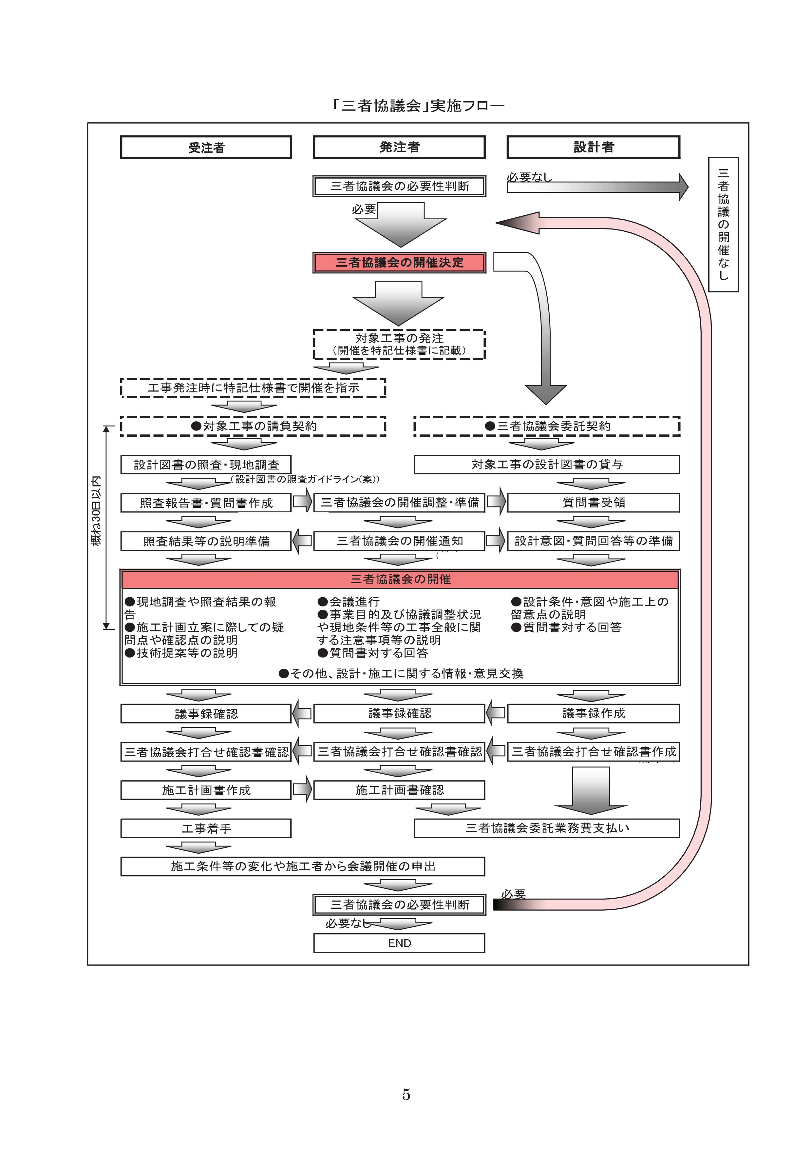
様式－１
平成○○年度 ○○工事に関する質問及び回答書
質問事項（平成○○年○○月○○日 提出） | 回答（平成○○年○○月○○日 回答）
受注者名： | 設計者名：
【質問１】 | 【質問１の回答】【回答者： 】
【質問２】 | 【質問２の回答】【回答者： 】
【質問３】 | 【質問３の回答】【回答者： 】
- 図面等が必要な場合は別紙○○図参照と記す。
- 回答者欄は発注者が設計者からの回答を受けて、発注者の回答と合わせて取りまとめる。
- 回答に関する根拠資料が必要な場合は添付する。

様式－２
平成 年 月 日
三者協議会打合せ事項確認書
確認印 | 発注者 |  | 工事施工者 |  | 設計者
確認印 | 総括監督員 | 主任監督員 | 現場代理人 | 主任(監理)技術者 | 管理技術者 | 担当技術者
確認印 |  |  |  | ＊確認印欄は、適宜追加する。

第○回
日 時 | 平成○○年○○月○○日 13:00～17:00 |  |  |  | 場 所 |  | 宇城市役所○○会議室
工事名
発注者  名 | 宇城市  ○○部○○課 |  | 受注者名 |  |  | 設計者名
出席者 | 発 注 者
出席者 | 受 注 者
出席者 | 設 計 者
確認及び決定事項
※別途質問回答書を添付すること。
様式－３
業 務 完 了 届

- 委託業務番号
- 委託業務名
- 履行場所
- 履行日 平成 年 月 日
５． 成果品 議事録
三者協議会打合せ事項確認書
質問及び回答書

上記業務について、業務を完了しましたので報告します。

平成 年 月 日

住 所
商 号
代表者氏名
印

宇城市長 様

